Vyberu dostupnou adresu lojzahorakova

Telefon ani sekundarni adresu nemusím uvádět

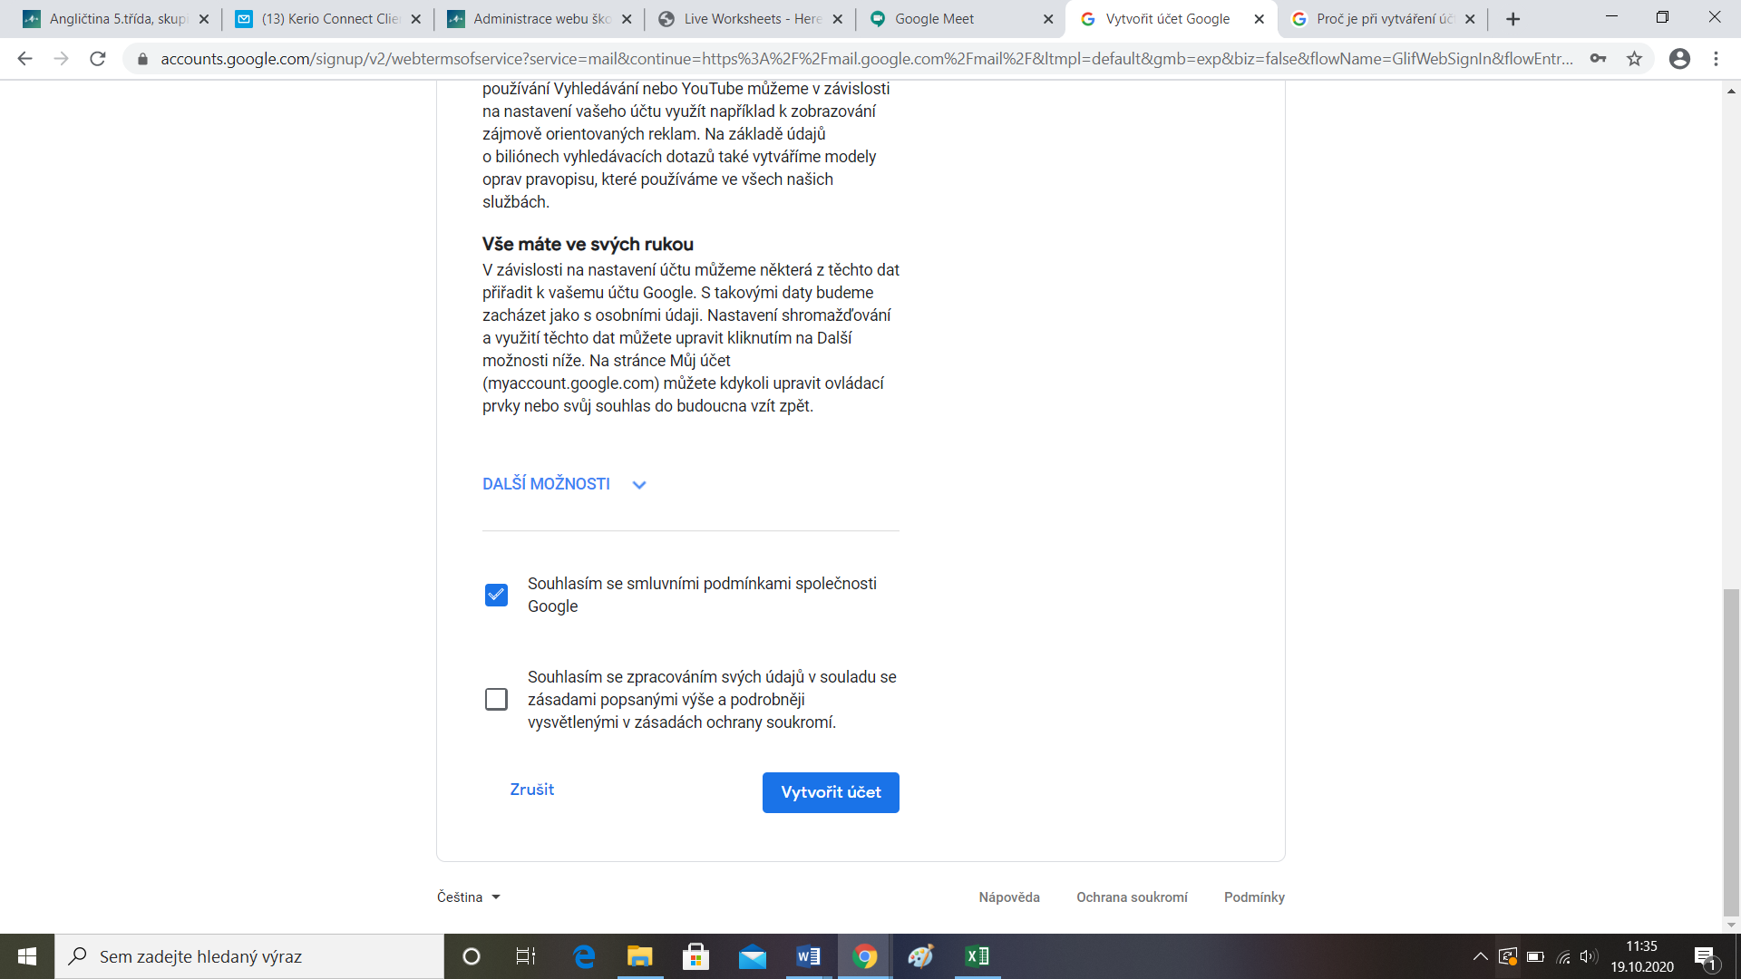
Zde musíte potvrdit souhlas
Oba políčka

A je hotovo!

